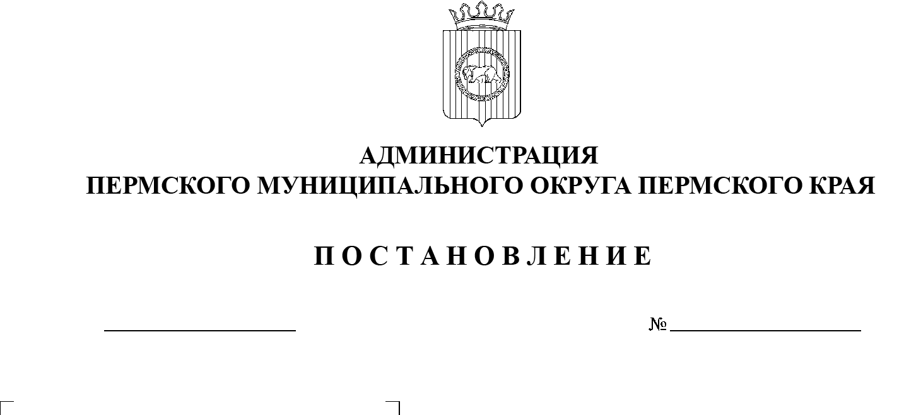
СЭД-2023-299-01-01-05.С-136
О внесении изменений
в проект планировки и проект межевания части территории
д. Ванюки Савинского сельского поселения Пермского муниципального района Пермского края, включающей дома № 6 по ул. Парковая, № 2а
по ул. Парниковая, № 27а
и № 37 по ул. Зеленая, утвержденные постановлением администрации Пермского муниципального района
от 22 июля 2019 г. № 428
14.03.2023

В соответствии с пунктом 26 части 1 статьи 16 Федерального закона от 06 октября 2003 г. № 131-ФЗ «Об общих принципах организации местного самоуправления в Российской Федерации», частью 12 статьи 43 Градостроительного кодекса Российской Федерации, пунктом 6 части 2 статьи 30 Устава Пермского муниципального округа Пермского края, заявлением Алексеевой Л.Н. и Лазарчука П.И. от 06 июля 2022 г. № 1458
администрация Пермского муниципального округа ПОСТАНОВЛЯЕТ:
- Внести в проект планировки и проект межевания части территории д. Ванюки Савинского сельского поселения Пермского муниципального района Пермского края, включающей дома № 6 по ул. Парковая, № 2а по ул. Парниковая, № 27а и № 37 по ул. Зеленая, утвержденные постановлением администрации Пермского муниципального района от 22 июля 2019 г. № 428, изменения согласно приложению к настоящему постановлению.
2. Настоящее постановление опубликовать в бюллетене муниципального образования «Пермский муниципальный округ» и разместить на официальном сайте Пермского муниципального округа в информационно-телекоммуникационной сети Интернет (www.permraion.ru).
3. Настоящее постановление вступает в силу со дня его официального опубликования.
Глава муниципального округа В.Ю. Цветов

Приложение
к постановлению
администрации Пермского муниципального округа
Пермского края
от 14.03.2023 № СЭД-2023-299-01-01-05.С-136

ИЗМЕНЕНИЯ
в проект планировки и проект межевания части территории д. Ванюки Савинского сельского поселения Пермского муниципального района Пермского края, включающей дома № 6 по ул. Парковая, № 2а по
ул. Парниковая, № 27а и № 37 по ул. Зеленая, утвержденные постановлением администрации Пермского муниципального района
от 22 июля 2019 г. № 428

- В проекте планировки территории. Основная часть:

в таблице 3 раздела 4 тома 1 позицию:
Пермский край, Пермский район, Савинское с/п, д. Ванюки, ул. Зеленая, д. 37 | 2069 | Малоэтажная многоквартирная жилая застройка | - Необходимо внести изменения в Генеральный план и Правила землепользования и застройки Савинского сельского поселения в части уточнения границ функциональных и территориальных зон.  - Необходимо уточнить вид разрешенного использования земельного участка путем получения разрешения на условно разрешенный вид использования.

изложить в следующей редакции:
Пермский край, Пермский район, Савинское с/п, д. Ванюки, ул. Зеленая, д. 37 | 1942 | Малоэтажная многоквартирная жилая застройка | Необходимо внести изменения в Генеральный план и Правила землепользования и застройки Савинского сельского поселения в части уточнения границ функциональных и территориальных зон.

таблицу 3 раздела 4 тома 1 дополнить позициями следующего содержания:
Пермский край, Пермский район, Савинское с/п, д. Ванюки, ул. Зеленая, д. 35 | 932 | Блокированная жилая застройка | Необходимо внести изменения в Генеральный план и Правила землепользования и застройки Савинского сельского поселения в части уточнения границ функциональных и территориальных зон.
Пермский край, Пермский район, Савинское с/п, д. Ванюки, ул. Зеленая | 13011 | Улично-дорожная сеть

в разделе 4 тома 1 слова:

«Все земельные участка в соответствии с Правилами землепользования и застройки Савинского сельского поселения большей своей частью расположены в границах территориальной зоны Ж-2 «Зона среднеэтажной жилой застройки». Для этой зоны установлены следующие параметры:
- Минимальный отступ от границы земельного участка – 3 метра;
- Максимальный процент застройки – 60%;
- Максимальное значение коэффициента застройки – 1.0.»
изложить в следующей редакции:
«Формируемые под малоэтажную многоквартирную жилую застройку земельные участки, в соответствии с Правилами землепользования и застройки Савинского сельского поселения, большей своей частью расположены в границах территориальной зоны Ж-2 «Зона среднеэтажной жилой застройки». Для этой зоны установлены следующие параметры:
- Минимальный отступ от границы земельного участка – 3 метра;
- Максимальный процент застройки – 60%.
Земельный участок, формируемый под блокированную жилую застройку, в соответствии с Правилами землепользования и застройки Савинского сельского поселения, большей своей частью расположен в границах территориальной зоны Ж-1 «Зона малоэтажной и индивидуальной жилой застройки». Для этой зоны установлены следующие параметры:
- Минимальный отступ от границы земельного участка – 3 метра;
- Максимальный процент застройки – 40%.»;

в таблице раздела 8 тома 1 позицию:
1.1.1 | Зона планируемого размещения объектов жилого назначения | га | 0,80
изложить в следующей редакции:
1.1.1 | Зона планируемого размещения объектов жилого назначения | га | 0,89

фрагмент чертежа проекта планировки:

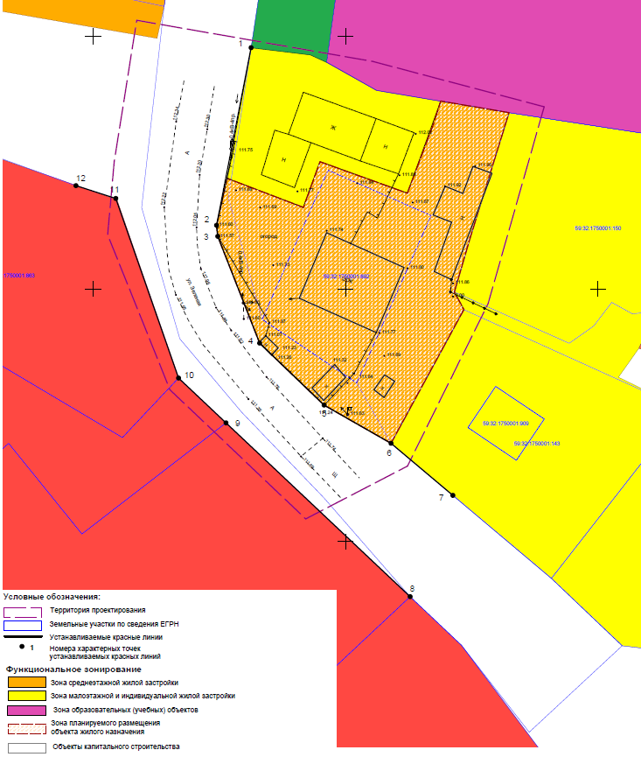

изложить в следующей редакции:

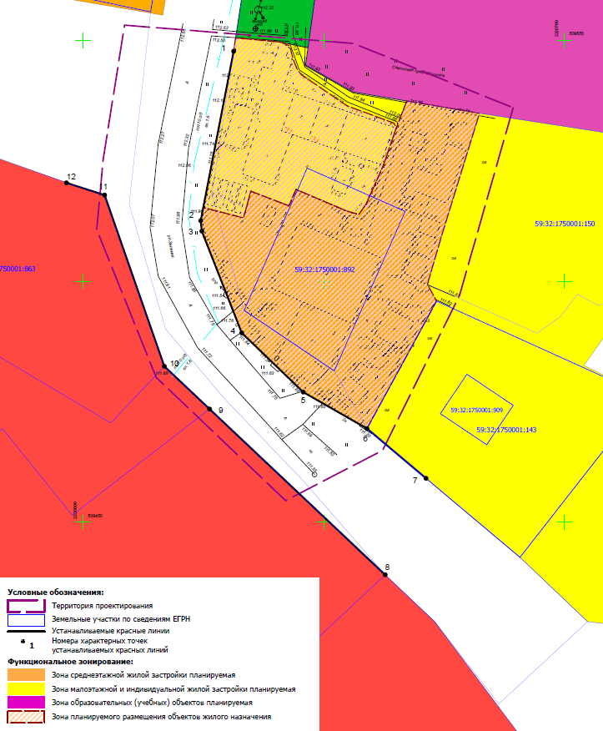
- В проекте межевания территории. Основная часть:

в таблице раздела 4 тома 3 позицию:
Пермский край, Пермский район, Савинское с/п, д. Ванюки, ул. Зеленая, д. 37 | 2069 | Малоэтажная многоквартирная жилая застройка | 1. Образование дополнительного земельного участка из земель, собственность на которые не разграничена. 2. Перераспределение земель между земельными участками с кадастровыми номерами 59:32:1750001:892 и 59:32:1750001:919. 2. Формирование участка путем объединения земельного участка, полученного в результате перераспределения, и образованного земельного участка в единый земельный участок. 3. Получение разрешения на условно разрешенный вид использования.

изложить в следующей редакции:
Пермский край, Пермский округ, д. Ванюки, ул. Зеленая, д. 37 | 1942 | Малоэтажная многоквартирная жилая застройка  (2.1.1) | Образование трех земельных участков :ЗУ1, :ЗУ2, :ЗУ3 путем перераспределения земельных участков с кадастровыми номерами 59:32:1750001:892, 59:32:1750001:919 и земель, собственность на которые не разграничена (при условии внесения изменений в Генеральный план и Правила землепользования и застройки Савинского сельского поселения в части уточнения границ функциональных и территориальных зон).
Пермский край, Пермский округ, д. Ванюки, ул. Зеленая, д. 35 | 932 | Блокированная жилая застройка  (2.3)
Пермский край, Пермский район, Савинское с/п, д. Ванюки, ул. Зеленая | 13011 | Улично-дорожная сеть  (12.0.1)

в таблице раздела 5 тома 3 позиции:
47 | 2 220 658,98 | 509 469,46
48 | 2 220 645,73 | 509 477,02
49 | 2 220 632,97 | 509 489,30
50 | 2 220 624,67 | 509 510,43
51 | 2 220 624,44 | 509 512,61
52 | 2 220 626,50 | 509 521,90
53 | 2 220 641,62 | 509 516,14
54 | 2 220 644,93 | 509 525,19
55 | 2 220 662,22 | 509 518,96
56 | 2 220 667,42 | 509 532,72
57 | 2 220 668,82 | 509 537,18
58 | 2 220 682,35 | 509 534,89
59 | 2 220 680,88 | 509 530,18
60 | 2 220 674,65 | 509 510,08
61 | 2 220 671,53 | 509 499,40
62 | 2 220 673,42 | 509 495,93
63 | 2 220 670,82 | 509 491,17
64 | 2 220 659,74 | 509 470,86

исключить;

таблицу раздела 5 тома 3 дополнить позициями следующего содержания:
:ЗУ1, площадь 1942 кв.м.
1 | 509537.45 | 2220667.24
2 | 509534.89 | 2220682.35
3 | 509530.18 | 2220680.88
4 | 509510.08 | 2220674.65
5 | 509499.40 | 2220671.53
6 | 509495.93 | 2220673.42
7 | 509491.17 | 2220670.82
8 | 509470.86 | 2220659.74
9 | 509469.46 | 2220658.98
10 | 509477.02 | 2220645.73
11 | 509489.30 | 2220632.97
12 | 509510.43 | 2220624.67
13 | 509512.61 | 2220624.44
14 | 509515.35 | 2220624.96
15 | 509513.17 | 2220633.34
16 | 509518.71 | 2220634.87
17 | 509515.68 | 2220642.79
18 | 509519.09 | 2220644.25
19 | 509514.68 | 2220654.54
20 | 509513.87 | 2220657.27
21 | 509515.95 | 2220658.77
22 | 509524.07 | 2220662.39
23 | 509531.92 | 2220665.09
1 | 509537.45 | 2220667.24
:ЗУ2, площадь 932 кв.м.
1 | 509515.35 | 2220624.96
2 | 509547.76 | 2220631.28
3 | 509550.50 | 2220631.69
4 | 509550.28 | 2220634.59
5 | 509549.65 | 2220641.07
6 | 509548.88 | 2220642.92
7 | 509546.32 | 2220643.59
8 | 509544.75 | 2220644.18
9 | 509543.74 | 2220644.64
10 | 509542.82 | 2220645.46
11 | 509536.42 | 2220654.89
12 | 509532.87 | 2220664.55
13 | 509531.92 | 2220665.09
14 | 509524.07 | 2220662.39
15 | 509515.95 | 2220658.77
16 | 509513.87 | 2220657.27
17 | 509514.68 | 2220654.54
18 | 509519.09 | 2220644.25
19 | 509515.68 | 2220642.79
20 | 509518.71 | 2220634.87
21 | 509513.17 | 2220633.34
1 | 509515.35 | 2220624.96
:ЗУ3, площадь 13011 кв.м.
1 | 509701.47 | 2220095.06
2 | 509700.70 | 2220098.41
3 | 509696.85 | 2220114.51
4 | 509685.03 | 2220171.02
5 | 509681.48 | 2220185.49
6 | 509680.51 | 2220194.59
7 | 509676.10 | 2220216.80
8 | 509675.76 | 2220219.06
9 | 509675.02 | 2220222.79
10 | 509670.61 | 2220244.97
11 | 509662.92 | 2220281.16
12 | 509648.32 | 2220359.98
13 | 509644.92 | 2220362.17
14 | 509644.27 | 2220364.65
15 | 509645.87 | 2220366.72
16 | 509644.31 | 2220378.04
17 | 509642.46 | 2220383.80
18 | 509639.18 | 2220407.01
19 | 509638.48 | 2220413.18
20 | 509637.74 | 2220420.13
21 | 509632.29 | 2220451.22
22 | 509631.57 | 2220451.79
23 | 509626.06 | 2220487.62
24 | 509657.44 | 2220492.83
25 | 509688.94 | 2220498.55
26 | 509696.97 | 2220494.41
27 | 509697.82 | 2220504.43
28 | 509687.63 | 2220508.09
29 | 509627.68 | 2220497.12
30 | 509625.50 | 2220496.73
31 | 509621.40 | 2220520.98
32 | 509617.06 | 2220539.99
33 | 509613.89 | 2220555.89
34 | 509609.31 | 2220580.63
35 | 509603.62 | 2220611.42
36 | 509602.12 | 2220615.97
37 | 509599.88 | 2220625.15
38 | 509596.94 | 2220639.46
39 | 509562.62 | 2220633.54
40 | 509550.50 | 2220631.69
41 | 509547.76 | 2220631.28
42 | 509515.35 | 2220624.96
43 | 509512.61 | 2220624.44
44 | 509510.43 | 2220624.67
45 | 509489.30 | 2220632.97
46 | 509477.02 | 2220645.73
47 | 509469.46 | 2220658.98
48 | 509459.15 | 2220671.23
49 | 509442.73 | 2220690.75
50 | 509429.40 | 2220704.77
51 | 509412.03 | 2220686.05
52 | 509429.49 | 2220672.95
53 | 509439.11 | 2220662.76
54 | 509473.52 | 2220626.29
55 | 509482.39 | 2220616.89
56 | 509517.93 | 2220604.48
57 | 509525.60 | 2220611.28
58 | 509555.93 | 2220614.04
59 | 509586.64 | 2220619.35
60 | 509604.78 | 2220534.82
61 | 509605.74 | 2220526.47
62 | 509605.71 | 2220523.82
63 | 509602.43 | 2220522.62
64 | 509575.34 | 2220519.46
65 | 509540.49 | 2220513.86
66 | 509528.01 | 2220511.69
67 | 509529.93 | 2220501.59
68 | 509542.54 | 2220503.71
69 | 509580.13 | 2220510.12
70 | 509579.30 | 2220514.81
71 | 509604.16 | 2220518.55
72 | 509604.96 | 2220514.57
73 | 509607.15 | 2220514.96
74 | 509620.90 | 2220438.11
75 | 509624.16 | 2220408.67
76 | 509625.82 | 2220390.63
77 | 509630.68 | 2220358.25
78 | 509632.00 | 2220350.51
79 | 509638.75 | 2220319.87
80 | 509639.59 | 2220314.75
81 | 509640.30 | 2220313.47
82 | 509641.66 | 2220311.02
83 | 509643.08 | 2220304.72
84 | 509646.07 | 2220285.75
85 | 509671.86 | 2220172.30
86 | 509678.09 | 2220145.06
87 | 509676.89 | 2220144.40
88 | 509677.65 | 2220140.88
89 | 509681.47 | 2220123.40
90 | 509684.00 | 2220111.88
91 | 509688.31 | 2220093.80
1 | 509701.47 | 2220095.06

в таблице раздела 6 тома 3 позицию:
Территория, подлежащая межеванию | га | 0,8041

изложить в следующей редакции:
Территория, подлежащая межеванию | га | 0,89

фрагмент чертежа межевания:

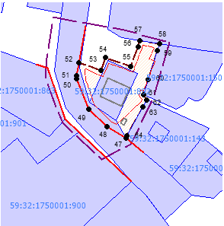

изложить в следующей редакции:

